Поиск кластеров событий на энергиях выше 100 ГэВ вне галактической плоскости в данных Fermi LAT
Кованкин А.С.
Студент
Московский государственный университет имени М.В. Ломоносова, физический факультет, Москва, Россия
kovankin.as23@physics.msu.ru
Недавно различными установками были обнаружены так называемые «ТэВные гало» [1] – протяженные источники в области очень высоких энергий (>100 ГэВ), скорее всего связанные с производством лептонов активными пульсарами и их постепенным распространением от источника. Также протяженные источники могут иметь другую природу, например, быть связанными с скоплениями галактик. В данной работе используются данные с космического гамма-телескопа Fermi LAT для поиска протяженных источников на очень высоких энергиях. Выбор телескопа Fermi LAT обусловлен его большим мгновенным полем (2.4 ср) зрения [2], которое позволяет эффективнее, чем наземные гамма-телескопы (например H.E.S.S. или MAGIC), делать обзор всего неба, даже несмотря на большую чувствительность последних. Исследуемый набор данных содержит 21686 фотонов на галактической широте более 10°.
Для поиска источников использовался алгоритм DBSCAN [3] в реализации из библиотеки scikit-learn на python. Он группирует точки по плотности, используя два параметра: eps (максимальное расстояние между соседями) и min_samples (минимальное число точек для образования ядра кластера). Алгоритм проверяет для каждой точки число соседей в её eps-окрестности. Если точка – ядро (соседей больше min_samples), она образует кластер, включающий соседние точки. Далее алгоритм рекурсивно проверяет соседей добавленных точек, расширяя кластер. Граничные точки (точки в пределах eps от ядра, но не имеющие достаточного числа точек в своей окрестности) входят в кластер, но не расширяют его. Точки вне кластеров считаются шумом.
Оценка для eps и min_samples проводилась следующим образом: в качестве eps было взято значение PSF Fermi LAT [2] для 100 ГэВ: 0.3 градуса. Min_samples было оценено с помощью величины среднего фона (0.636 фотона/кв.градус) на |b| > 10°: глобальная вероятность случайного попадания (рассчитываемая с помощью распределения Пуассона) более min_samples фотонов в кружок радиуса eps не должна превышать 2.5% (2σ) с учётом поправки Бонферрони. В итоге оценка пороговой величины составила min_samples = 5.
В результате было найдено 116 кластеров, из которых 2 находятся вдали от уже известных источников из каталогов выше 100 ГэВ (TeVCAT, 3FHL), 4 потенциальных протяженных источника, 4 находятся вдали от известных источников высоких энергий (каталоги 4FGL, 3FHL и TeVCAT), т.е. расстояние от центра кластера до ближайшего источника составляет более одного градуса. В данный момент идёт анализ этих кластеров с целью исключения влияния флуктуаций фона.
Проверка на протяженность выполнялась следующим образом: был выбран заведомо точечный источник (Крабовидная туманность, далее “Краб”, которая содержит 376 фотонов, обнаруженных алгоритмом), и для каждого кластера из N событий проводилось 10 000 итераций, в каждой из которых случайно из 376 фотонов “Краба” выбиралось N фотонов и считалась глобальная вероятность возникновения такой конфигурации P_{glob}. Для этих 10 000 итераций строилась гистограмма распределения значения логарифма глобальной вероятности log(P_{glob}), и также отдельно считалось log(P_{glob}) для конфигурации фотонов в каждом кластере. В результате для каждого кластера была получена гистограмма распределения значения log(P_{glob}), на которой отмечена вероятность получения такого расположения фотонов от точечного источника (см. пример на Рис.2). Если полученное значение лежит левее уровня 95-го перцентиля распределения для Краба, то мы считали, что этот источник является кандидатом в протяжённые.
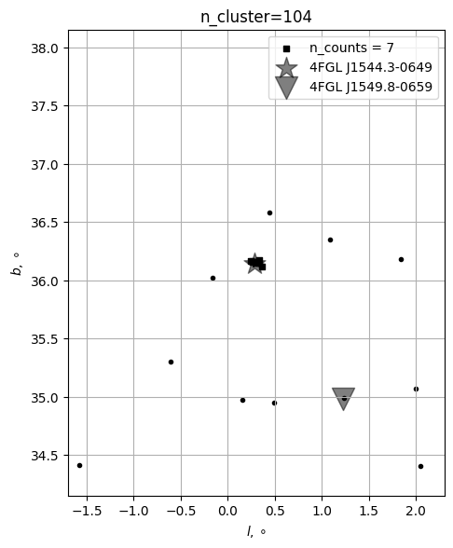
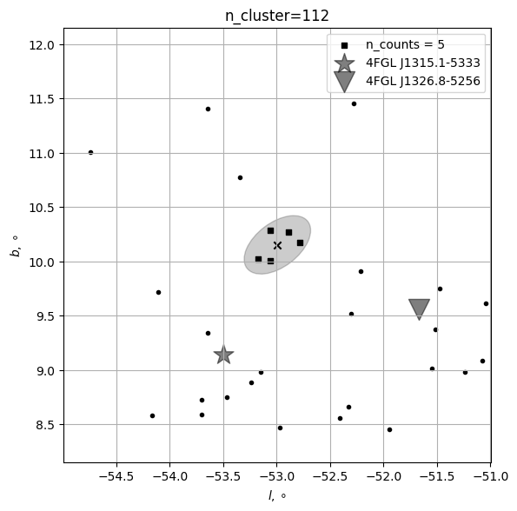

Рис.1 Источник, которого нет в каталогах высоких энергий (слева), предполагаемый протяженный источник, которого нет в каталогах гамма-источников (справа)
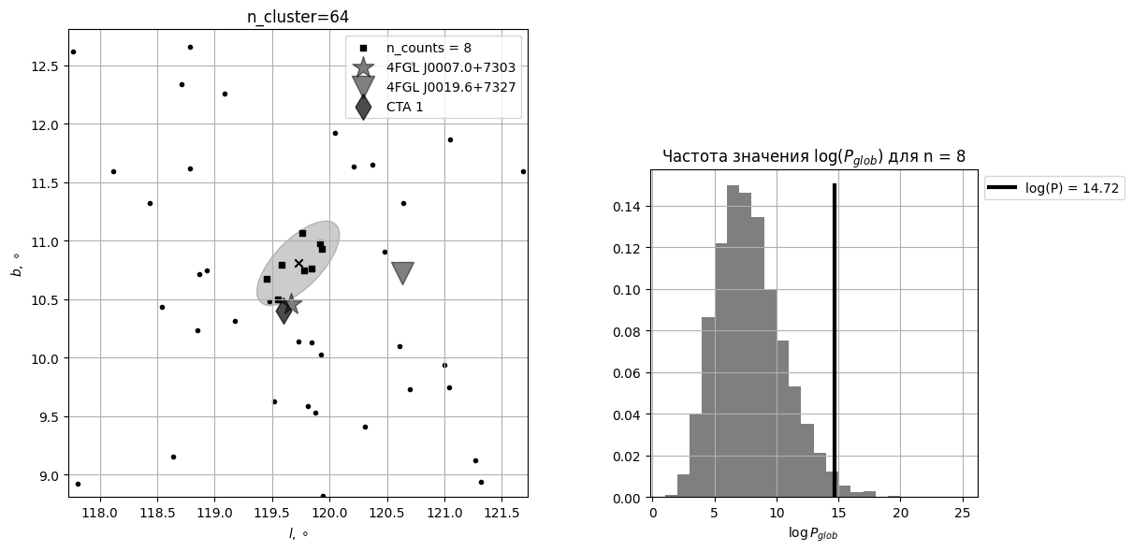

Рис. 2 Предполагаемый протяженный источник

Также был проведен поиск транзиентов – кластеров с меньшим кол-вом фотонов, но с маленькой разницей (в несколько дней) во времени между приходами этих фотонов. Было найдено 156 транзиентов из двух фотонов, с разницей времени прихода меньше 3-ех дней. Из этих 156 транзиентов один находится на удалении более чем на 1 градус от известных источников из каталогов 4FGL, 3FHL и TeVCAT, а также найденных ранее кластеров.
Литература
- Donato, Fiorenza and Manconi, Silvia and Mauro, Mattia Di, “Detection of a γ-ray halo around Geminga with the Fermi-LAT and implications for the positron flux”, Journal of Physics: Conference Series, Vol. 1468, No. 1, 2020
- M. Ajello et al, “Fermi Large Area Telescope Performance after 10 Years of Operation”, The American Astronomical Society, Vol. 256, No. 1, 2021
- https://scikit-learn.org/stable/modules/generated/sklearn.cluster.DBSCAN.html

Примечание: большая благодарность выражается научному руководителю Пширкову Максиму Сергеевичу

